询价公告
根据江苏航运职业技术学院采购管理办法的有关规定，江苏航运职业技术学院 轮机工程学院零星物资购置项目采用询价方式采购，欢迎各潜在供应商响应。
一、采购项目名称及采购预算：
采购项目名称：轮机工程学院零星物资购置(二次)
采购预算： 15500元
二、供应商资格条件：
符合《政府采购法》第二十二条规定的条件。
三、递交响应文件截止时间及地点
递交响应文件截止时间：2023年04月7日上午09时30分。
递交响应文件地点：江苏航运职业技术学院西大门北侧创业园1楼评标室。
四、联系方式
采购单位名称：江苏航运职业技术学院
地址：南通开发区通盛大道185号
联系人：黄老师
联系电话：0513-85960860
2023年4月4日
江苏航运职业技术学院

项目需求
一、采购清单及技术要求
序号 | 货物名称 | 技术参数 | 数量 | 单价 | 金额 | 备注
1 | 移动卷线插座 | 30m | 10 |  |  | 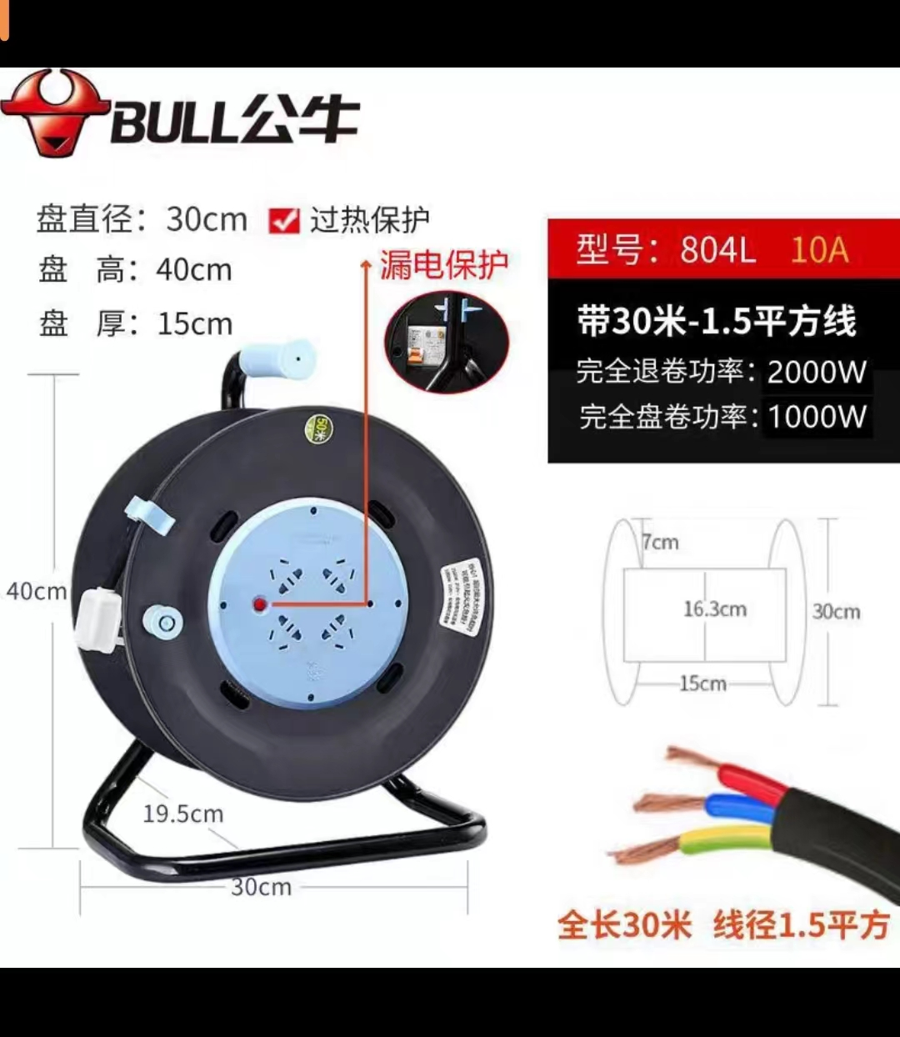
2 | 电动角磨机 | GWS670 | 5 |  |  | 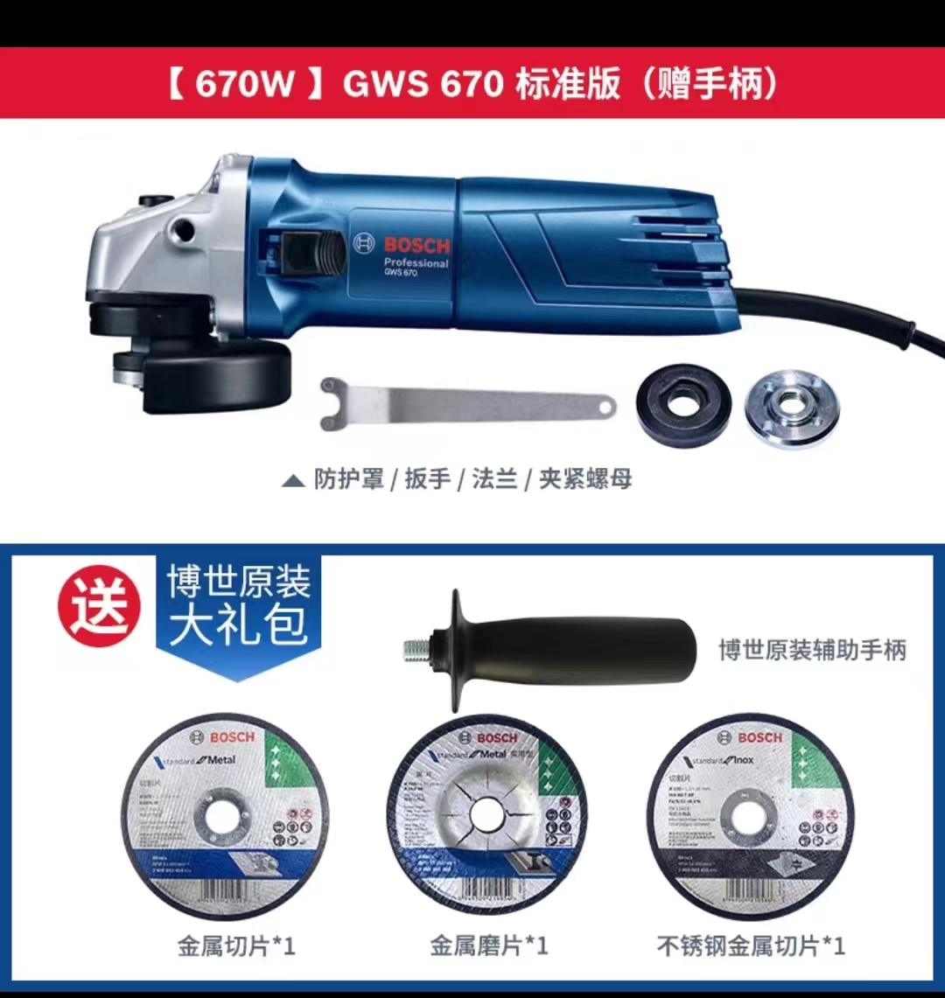
3 | 塑料垫 | 90*120cm厚度：1.2 | 4
4 | 塑料垫 | 90*120cm厚度：1.6 | 4
5 | 塑料收纳盆 | 约350*240*75mm | 10 |  |  | 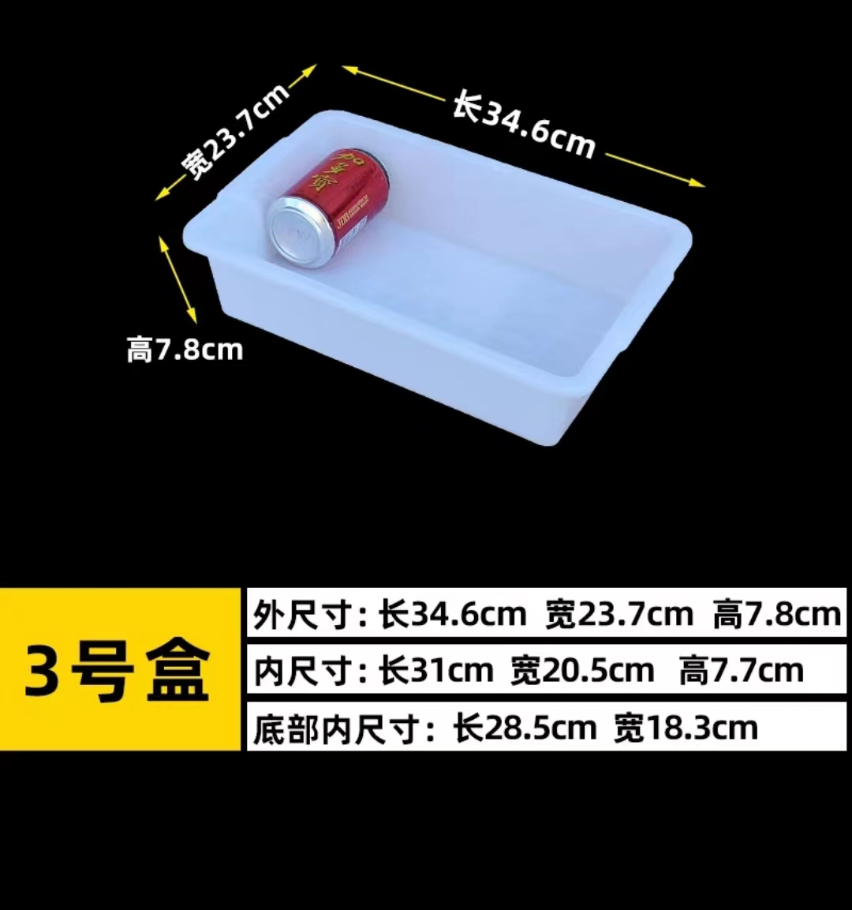
6 | 水桶 | 15L | 6 |  |  | 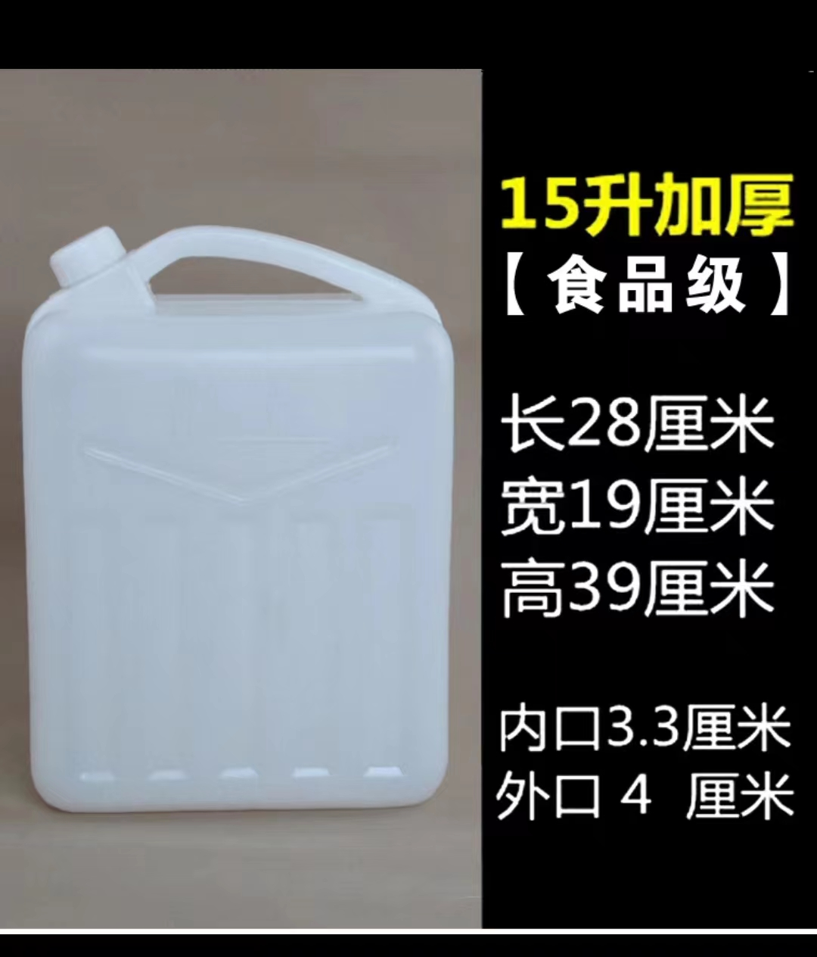
7 | 油桶 | 5L | 6 |  |  | 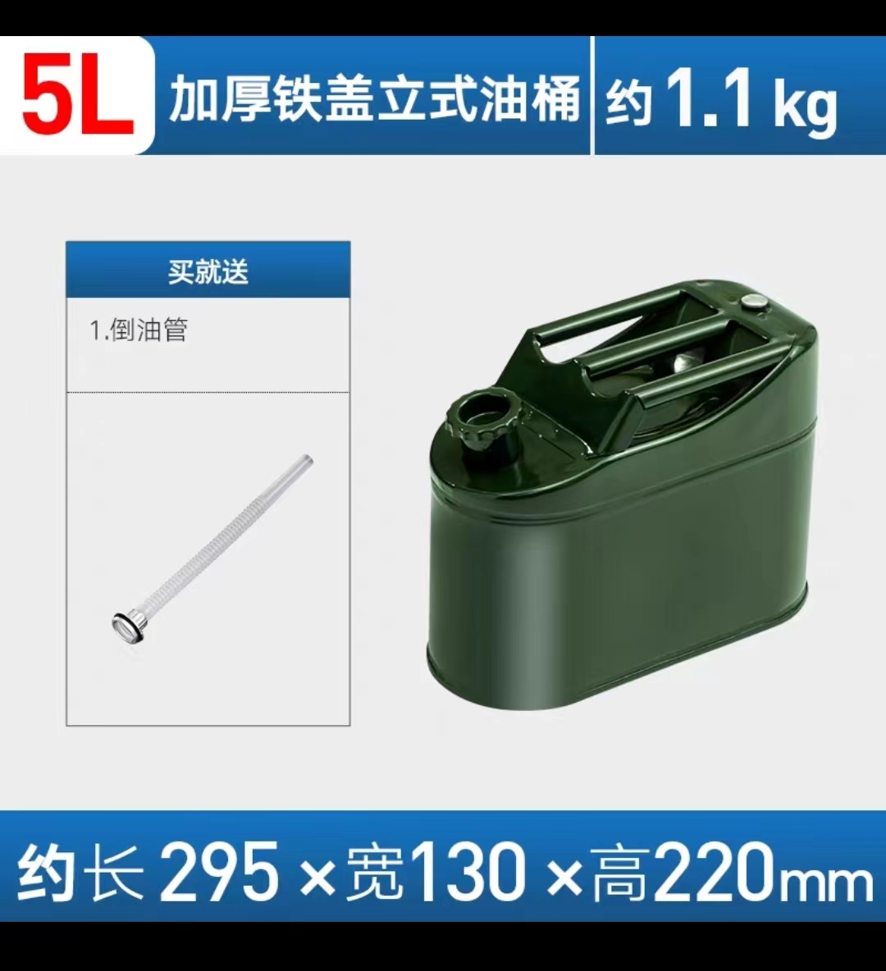
8 | 记号笔 | 粗，黑色 | 10
9 | 角磨机扳手 | 可调 | 4 |  |  | 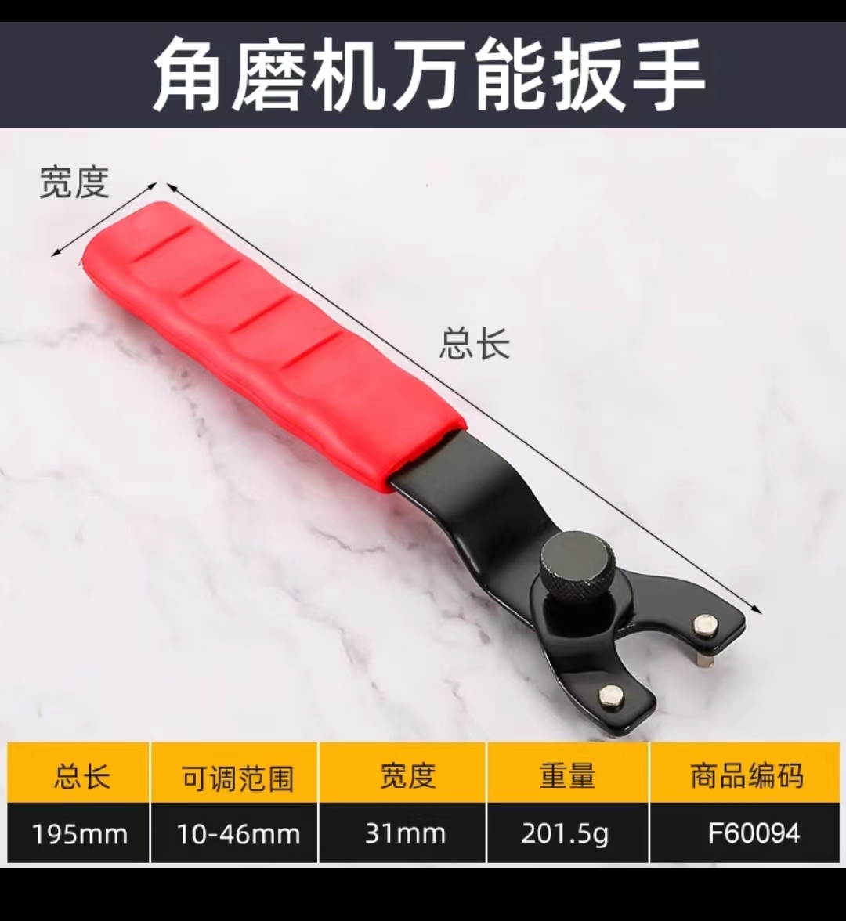
10 | 接油盘 | 约400*300*90mm | 4 |  |  | 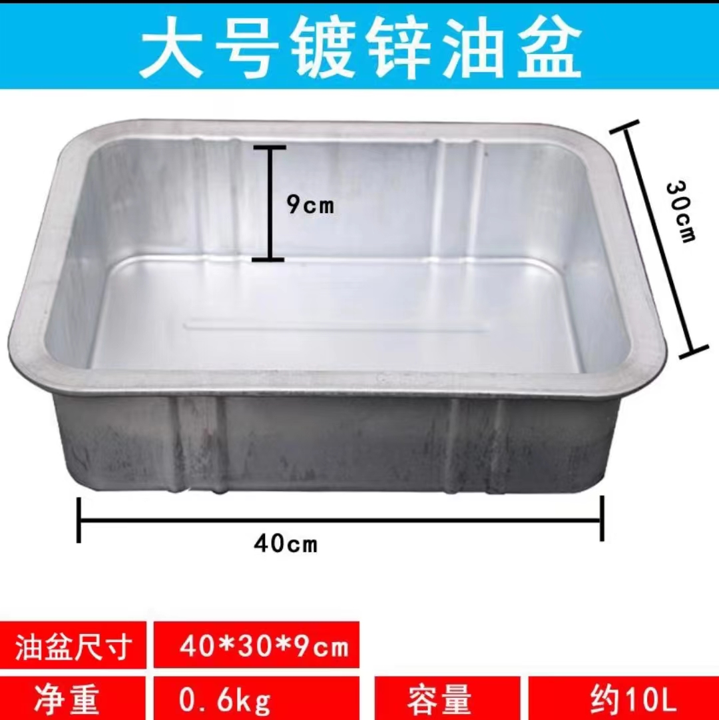
11 | 文件夹板 | 木质 | 6 |  |  | 柴油机工位用
12 | 比赛电子计时器 | 2.3寸 | 16 |  |  | 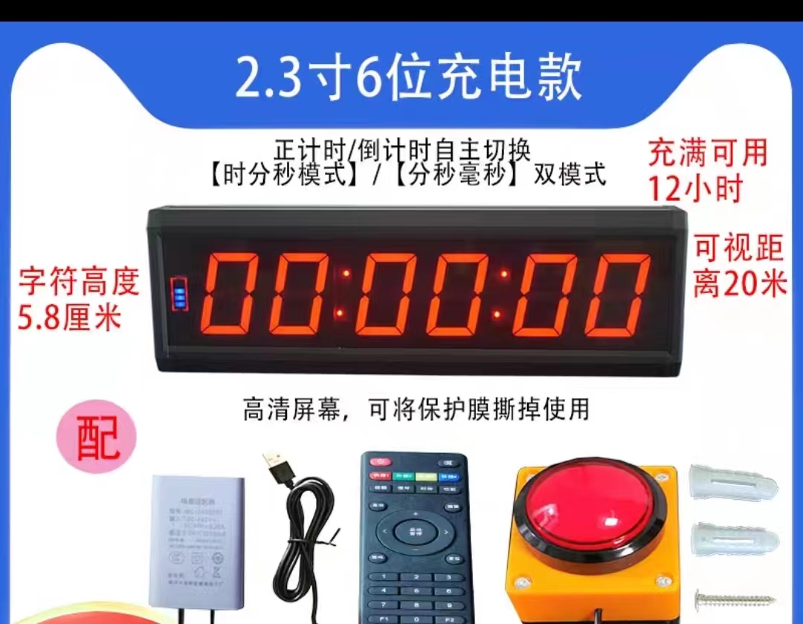
13 | 砂纸 | 280目 | 40 |  |  | 主机垫块
14 | 红丹粉 | 500g | 4
15 | 滑石笔 | 盒 | 10
16 | 砂轮片 | 103*3*16 | 100
17 | 抛光片 | 100*16 | 20
18 | 塞尺 | 150*17片，0.02-1.0 | 40
19 | 勺子 |  | 10 |  |  | 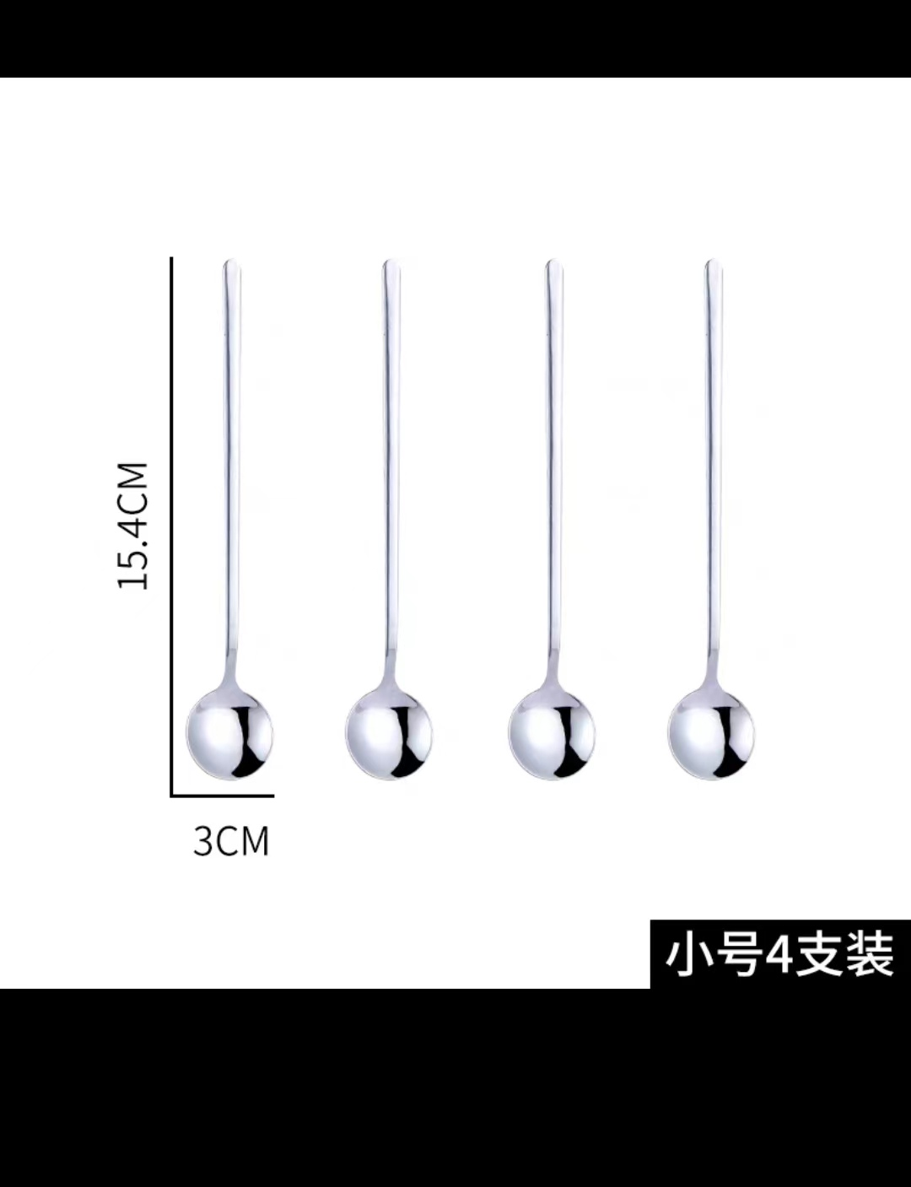
20 | 油瓶 |  | 10 |  |  | 色油搅拌用
21 | 护目镜 |  | 12
22 | 纽扣电池 | CR2032 | 50
23 | 文件夹板 | A4 | 50
24 | 直钢尺 | 不锈钢，15CM | 10
25 | 固体胶 | 胶棒 | 10
26 | 手电筒 | 充电，亮光 | 4
27 | 刷子 |  | 10
28 | 扫帚簸箕组合 |  | 10
29 | 垃圾桶 | 可回收物和有害垃圾 | 6 |  |  | 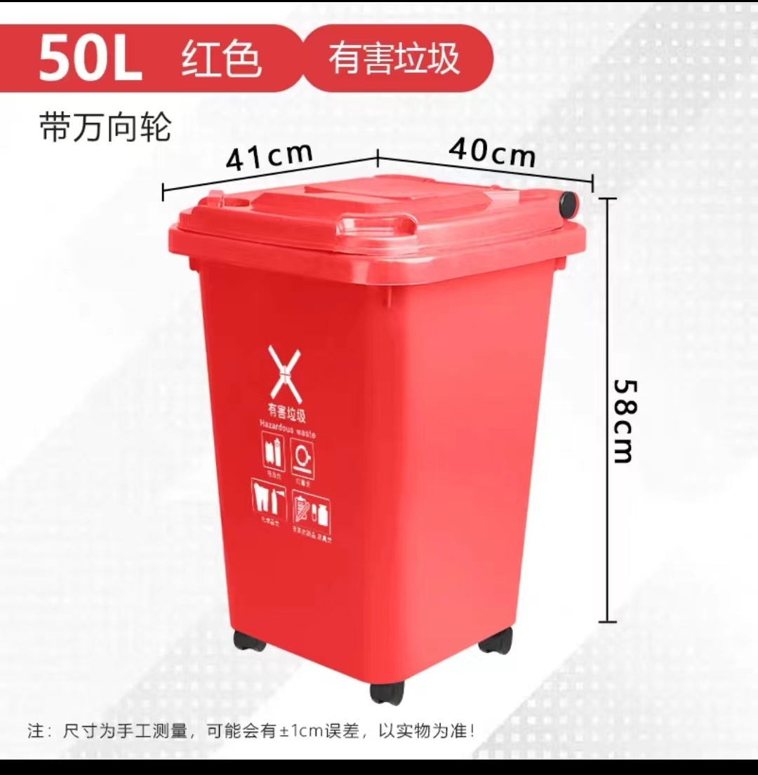
30 | 剪刀 | 把 | 4
31 | 计算器 | 大屏按键 | 20 |  |  | 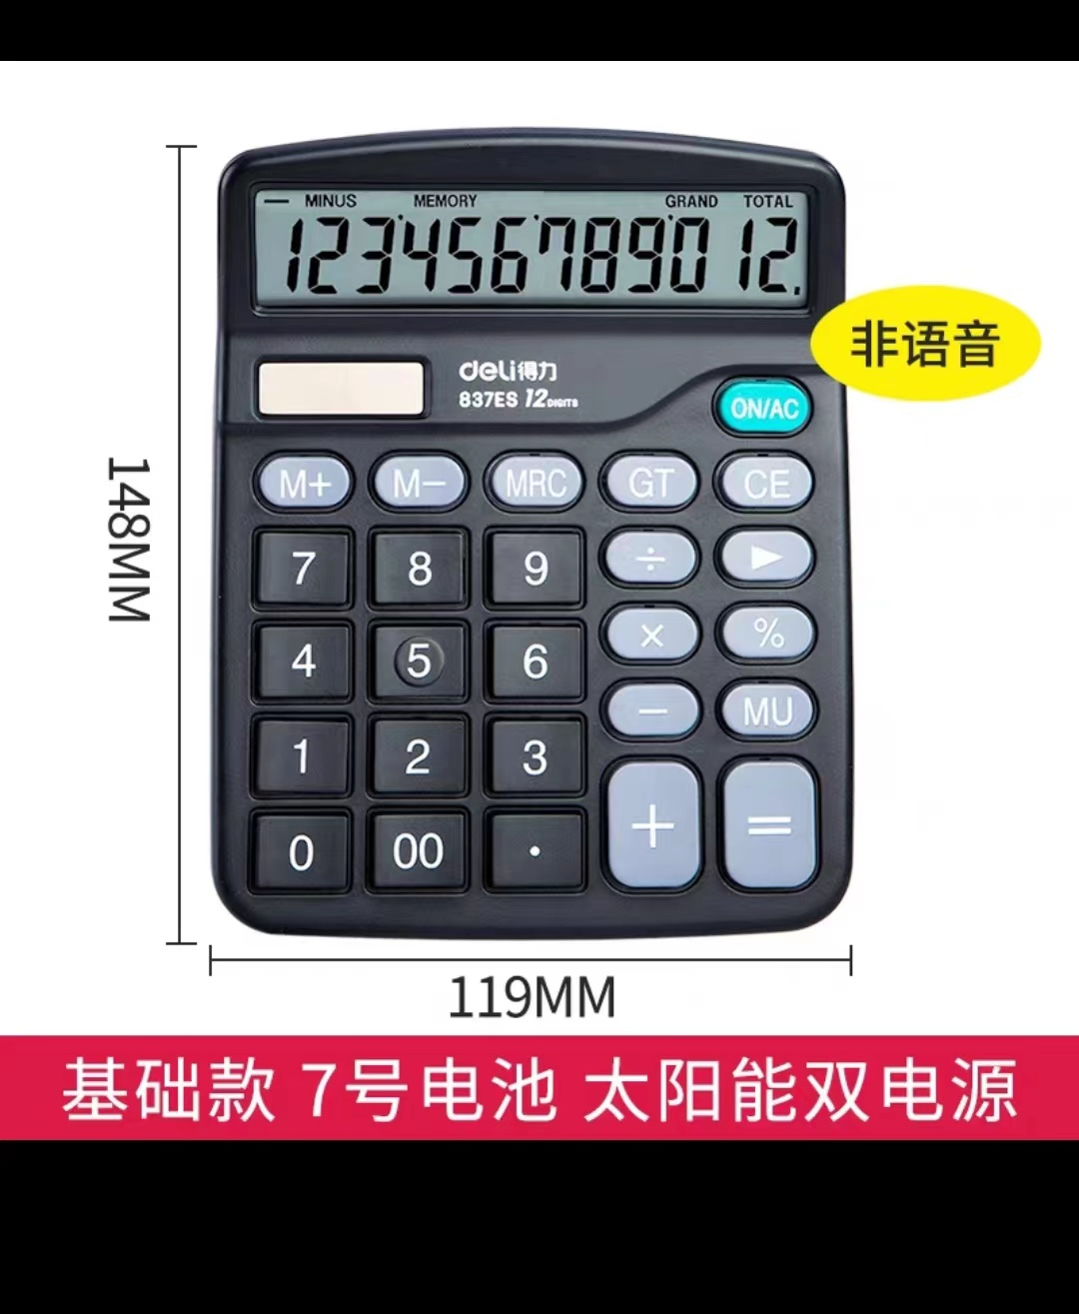
32 | 字母数字打码 | 套 | 4 |  |  | 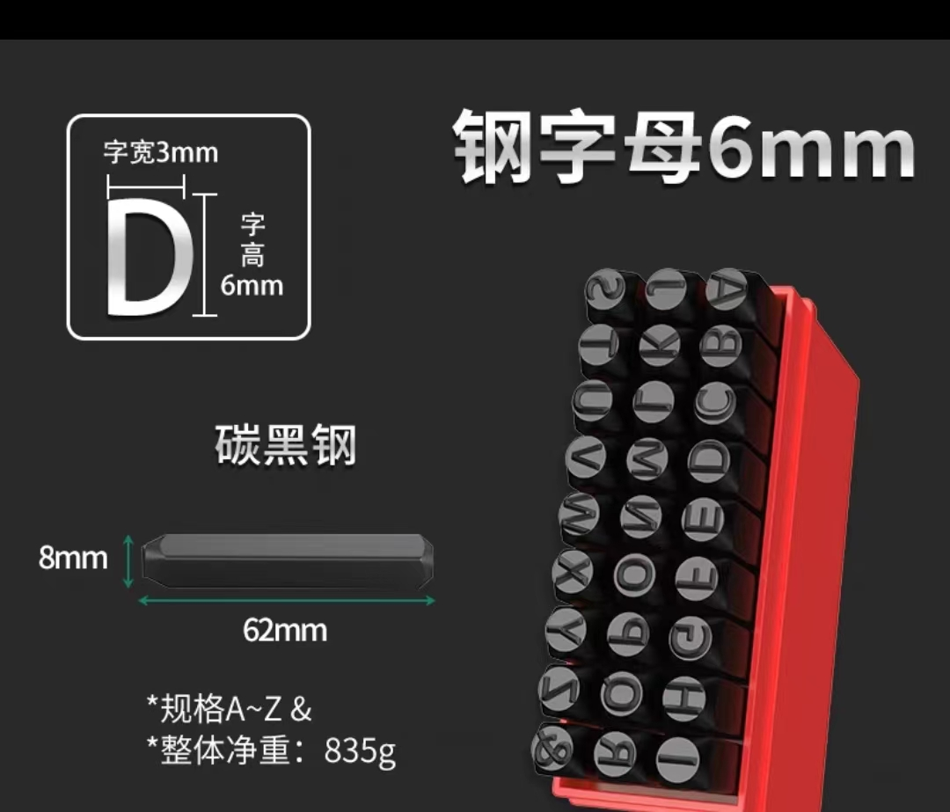
33 | 不锈钢碗 | 直径14cm | 6
34 | 筷子 | 不锈钢，短款 | 1
35 | 订书机 |  | 4
36 | 订书钉 |  | 4
37 | 纸杯 | 包 | 6
二、质保要求：质保期 壹 年，质保期内提供全免费保修、维护。
三、交货期限：合同签订之日起10日内交付使用。
四、付款方式：验收合格后，支付合同总价款的100%。

供应商须知
一.适用范围：本次采购项目。
二.联合体：不接受联合体询价。
三.询价、履约保证金：不收取询价、履约保证金。
四.询价费用 ：不收取成交服务费，但供应商须承担参加询价有关的其他费用。
五.响应文件组成：为了方便评标，响应文件中的各项内容必须按照下列规定格式要求制作。
（一）资质部分：
1、法人身份证复印件；
2、三证合一营业执照副本（或营业执照、税务登记证、组织机构代码证副本）；
（二）技术、服务、报价部分
1、询价报价表；
2、投标货物品牌、型号详细技术参数描述或说明书，或产品彩页等技术佐证文件；
3、其他有关资料。
六.询价报价
（一）询价报价须以人民币报价。
（二）询价报价包括为完成本项目所需的材料、生产、人力、装卸、运输、安装调试、利润、税金及其他不可预测等所有费用。
七．响应文件装订
（一）响应文件按着“响应文件组成”的顺序统一编目、编码，装订成一式三份（A4纸），响应文件所有页面必须加盖供应商公章。
（二）供应商愿意提供与本次询价有关的其他资料，可视各自的情况自行编制，规格幅面应与其他询价资料一致，附于响应文件之后，与其他询价资料页码统一编目、编码装订。
八．响应文件递交
供应商应当在询价文件要求的截止时间前，将响应文件密封、盖章送达指定地点。在截止时间后送达的响应文件为无效文件，询价小组拒收。

附 件1:
询价报价表

序号 | 货物或服务名称 | 品牌 | 型号 | 技术参数 | 数量 | 单价 | 金额 | 备注
1
2
3
4
询价报价总金额 |  |  | 人民币大写： 小写：

供应商：（加盖公章）
法定代表人或委托代理人签字：
法定代表人或委托代理人联系电话：
时间：

注：①表内各栏按要求逐一填写、计算，表内各栏内容与实际内容不符的，可自行加行、加列。
②在不影响整体框架下，投标人可根据需要自行调整格式。

